格科微电子（上海）有限公司招聘简章
- 单位性质：其他企业
- 宣讲学校：吉首大学
- 宣讲城市：湖南省 - 湘西土家族苗族自治州
- 宣讲地址：吉首大学创业园308室
- 简历投递邮箱：3003990871@qq.com
- 部门电话：13825249907
- 单位简介
一、公司介绍
格科微电子（上海）有限公司成立于2003年，是一家从事CMOS图像传感器芯片、LCD/TDDI/AMOLED 显示驱动芯片、高端嵌入式多媒体SOC芯片及应用系统的设计、开发、测试和销售的集成电路设计企业。在上海、深圳、嘉善、北京、西安、香港、台湾、韩国、硅谷、印度等地设有分支机构，营销网络遍布全球。公司现有核心员工600余人，核心管理团队由多名美国硅谷高级管理人员组成，覆盖算法、芯片设计、验证、模拟、后端、软件和系统等方向。
公司目前产品及在研产品包括QVGA、VGA、HD、FHD、2M、5M、8M、13M、16M、32M、48M系列CMOS图像传感器芯片；QQVGA、QCIF、QVGA、HVGA、WVGA、HD、FHD系列LCD、TDDI、AMOLED显示驱动芯片。格科拥有CMOS图像传感芯片的综合实验室、测试线。国内第一颗量产的CMOS图像传感芯片，第一颗基于BSI工艺的2M/5M/8M/13M像素CMOS图像传感芯片都是出自格科。2018年格科CMOS 图像传感芯片的出货约8.8亿颗芯片，LCD驱动芯片出货约3.6亿颗芯片，总销售额达到约30亿人民币。

格科微电子热诚邀请您与我们一同成就梦想！

二、招聘岗位
【招聘职位1】： 技术支持工程师 （上海/深圳）
岗位职责：
1. 客户现场解决问题，掌握产品各项技术参数，调试相机图像效果，解决相机/显示屏相关功能问题，保证公司产品在客户端顺利采用并量产；
2.了解行业竞争对手特征，在调试过程中，对公司产品进行宣传，配合销售人员了解客户端基本情况，及时反馈重要信息。
岗位要求：
1. 计算机、电子通讯、自动化等相关专业本科及以上学历；
2. 熟悉C++、/VC程序开发，有一定的硬件基础；
3. 良好的沟通表达及应变能力；
4. 能适应市内出差。

【招聘职位2】： 产品应用工程师 （上海/深圳）
岗位职责：
1. 负责芯片在各平台的驱动开发，及应用程序的开发；
2. 负责IC产品样品的功能测试及性能优化，配合新产品的推广。
岗位要求：
1. 电子及通讯相关专业本科及以上学历；
2. 对于软件及嵌入式系统感兴趣，了解C语言编程、硬件设计及嵌入式系统研发基础；
3. 有图像算法或者项目开发工作经验者优先。

【招聘职位3】：测试工程师（上海/嘉善）
岗位职责：
1. 负责测试机台控制软件的开发与优化等；
2. 负责测试机台测试项目的开发和优化；
3. 数据自动化系统设计与开发；
4. 生产部工具软件开发；
5. 对测试项目准确性进行分析。
岗位要求：
1. 自动化/信息处理专业本科及以上学历，有图像处理和分析专业背景的优先；
2. 熟悉VC++/Windows编程，或者QT编程环境；
3. 勤劳刻苦、做事认真负责；

【招聘职位4】：软件开发工程师（上海）
岗位职责：
1.负责PC端测试软件的开发，满足各部门产品的测试需求；
2.负责测试芯片的固件开发，使用芯片的各项功能，完成测试；
3.负责软件的日常维护和技术支持。
岗位要求：
1. 编程语言：C、C#，熟练使用C语言，熟悉C#为佳。
2. 开发平台：Linux、VisualStudio，熟悉基本的Linux命令，有VisualStudio的使用经验。
3. 知道Git的使用为佳。

【招聘职位5】：产品工程师（上海/嘉善）
岗位职责：
1. 负责新产品、新测试方法量产测试导入及测试流程改进；
2. 产品品质管理，异常处理及产品生产测试良率监控和提高。
岗位要求：
1. 半导体、微电子、 物理、应用物理、材料等相关专业本科及以上学历；
2. 有较好的半导体物理基础，了解半导体制造、生产流程；
3. 具备较强的沟通协调及推动能力、口头和文字表达能力。

三、福利待遇
（1）广阔的梦想舞台
中国领先的芯片设计公司，等你一同舞出更多精彩~
（2）完善的培训体系
导师一对一带教和快速培养通道，带你从小萌新进阶到资深大神
（3）丰富的员工福利
泰国、新加坡、印度尼西亚……打卡世界畅快玩
（4）其他福利
上海/深圳的落户机会、特别贡献奖/专利奖励等奖金、提供你安居乐业的保障—科薇嘉城

四、校招流程
通过网申系统投递简历,
网申地址：https://gcoreinc.gllue.com/portal/
或扫描以下二维码:

四．联系方式
对招聘政策有疑问的可以直接电话询问。校招相关信息将定期更新，请大家及时关注。
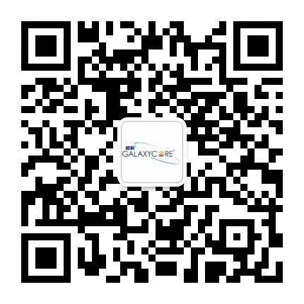
公司网址：http://www.gcoreinc.com/
上海地址：上海市浦东新区盛夏路560号2号楼11楼
深圳地址：深圳市福田区车公庙泰然科技园301栋东座5楼
嘉善地址：嘉兴市嘉善县台升大道118号

格科期待您的加入 共同助力中国芯!




主办单位：吉首大学招生就业处
联系地址：湖南省吉首市人民南路120号 邮编：416000
联系电话：0743-2161650,
传真:0743-2123692 E-mail：jsu2161650@126.com

